Orçamento de Domínio – Endereço eletrônico

Fornecedor 1 - RegistroBR

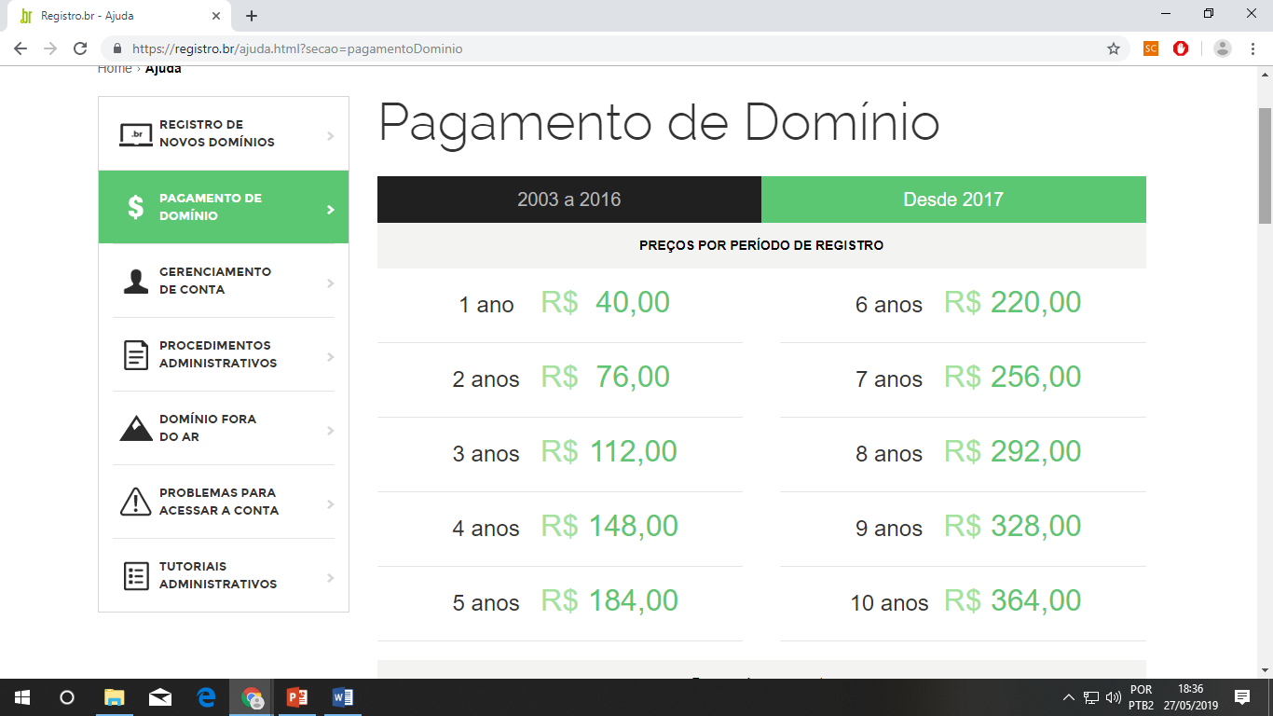

Fornecedor 2 – Localweb

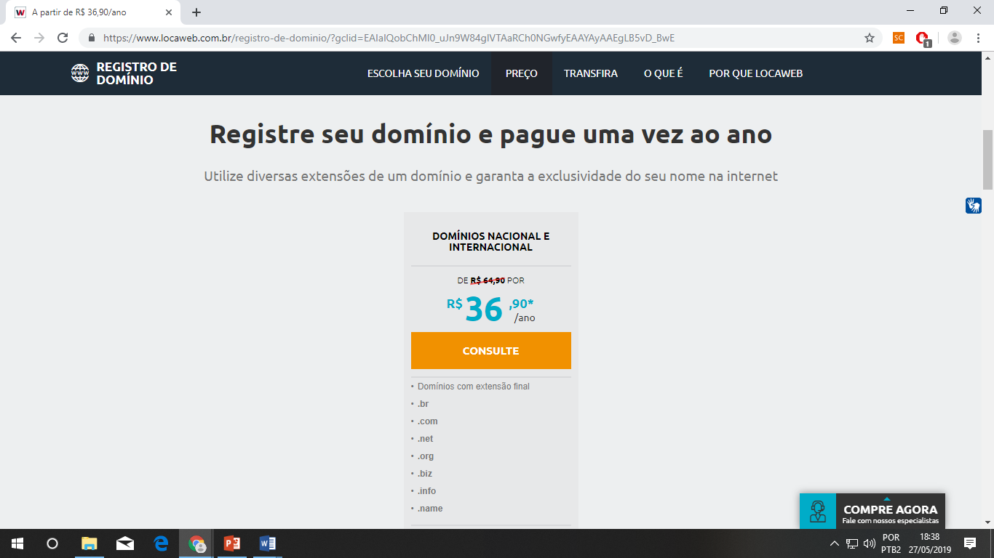

Fornecedor 3 - Hostinger

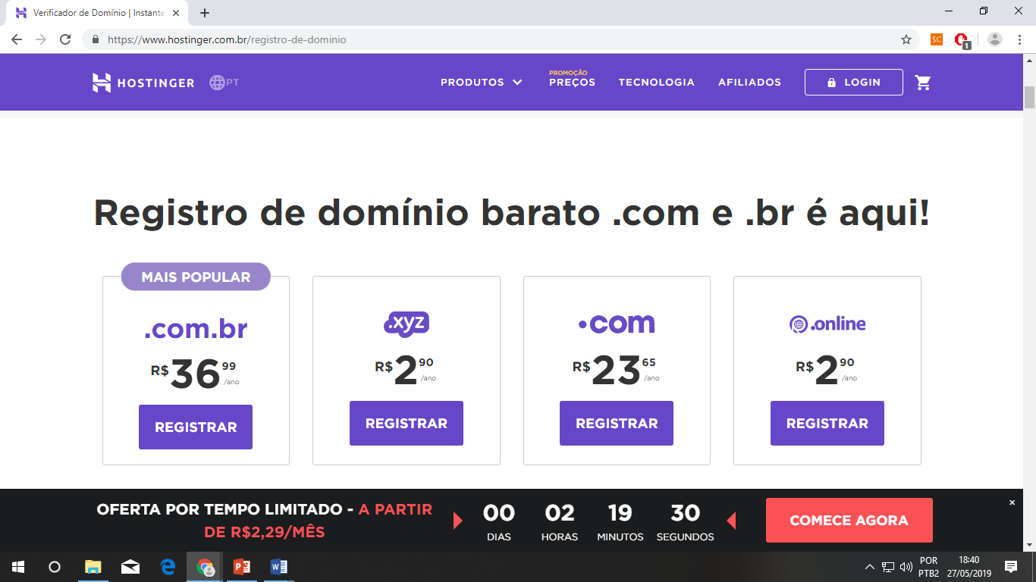

Orçamento de servidor web – serviço de hospedagem

Fornecedor 1 – FRHost

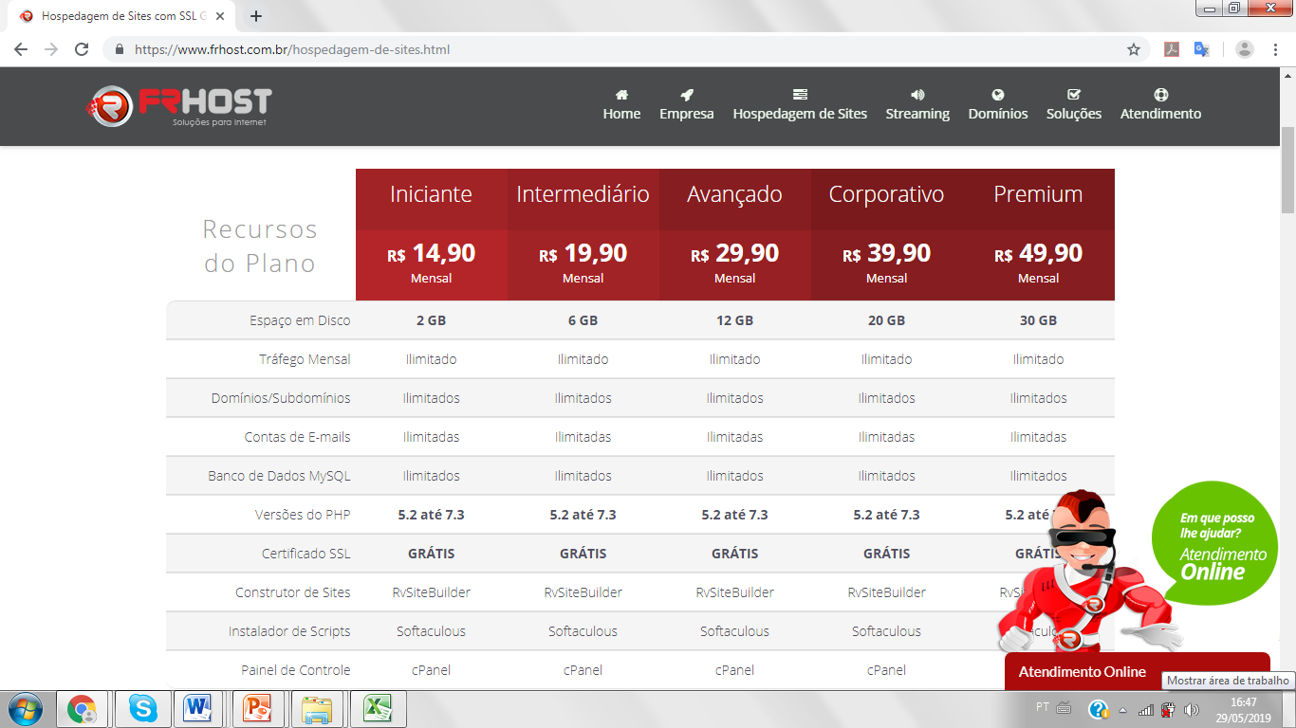

Fornecedor 2 – LocalWeb

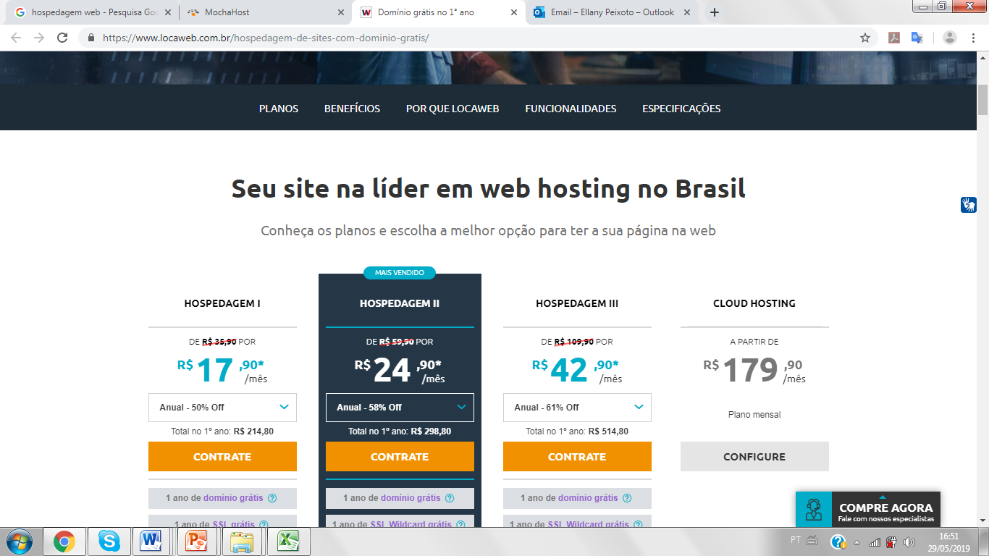

Fornecedor 3 – Hostgator